Załącznik nr 1 do zapytania ofertowego

TABELARYCZNE ZESTAWIENIE WYPOSAŻENIA PRACOWNI WRAZ Z OPISEM

lp. | nazwa | ilość | zdjęcie | opis
1 | Ławki | 32 | 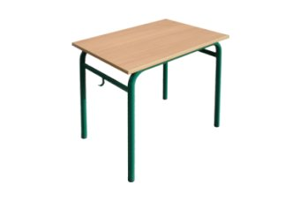 | Konstrukcja stała.  Nogi z rury okrągłej fi 32 mm, zaślepione stopkami z tworzywa sztucznego.  Blat - płyta wiórowa laminowana o grubości 18 mm  Obrzeża zabezpieczone doklejką PCV.  Rozmiar: Nr 5 lub 6.  Wymiary blatu: 700 x 500 mm  kolory stelażu – zielony (RAL 6016)  kolory płyt – buk
2 | Krzesła | 32 | 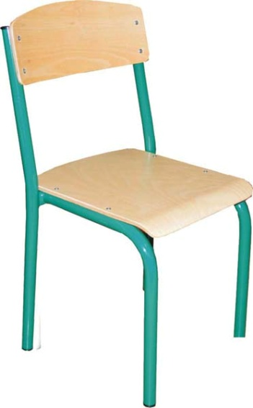 | Stelaż metalowy wykonany z rury okrągłej fi_25 mm, siedzisko i oparcie ze sklejki liściastej. Końce nóg zabezpieczone stopkami z tworzywa sztucznego.  Rozmiar: Nr 5 lub 6.  Kolorystyka:  - sklejka: kolor naturalny  - stelaż: zielony (RAL 6016)
3 | Biurko | 2 | 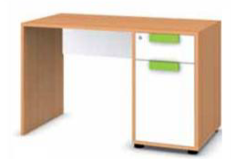 | Biurko nauczyciela  wymiary: 1200 X 600 X 750  1 szt. prawa  1 szt. lewa  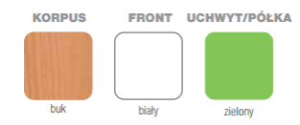
4 | Fotel | 1 | 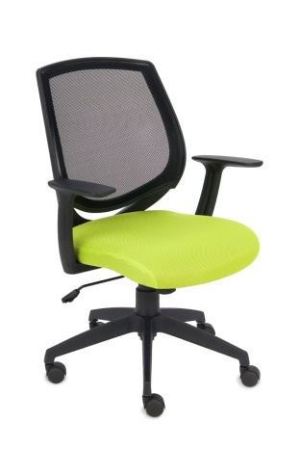 | Fotel biurowy Fit z mechanizmem TILT  Funkcje i parametry: oparcie tapicerowane siatką w kolorze czarnym podłokietniki o stałej wysokości wykonane z tworzywa sztucznego; mechanizm Tilt; płynna regulacja wysokości siedziska; czarna, nylonowa podstawa jezdna;  kółka „miękkie” do powierzchni twardych;  kolor siedziska: zielony  wysokość krzesła: 94-102 cm  długość oparcia: 50 cm  siedzisko: 49 x 49 cm  wysokość podstawy jezdnej: 44-52 cm  wysokość podłokietników:18,5 cm
5 | Szafa TJ3 | 2 | 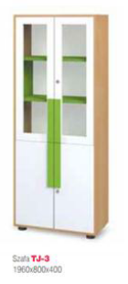 | SZAFA TJ-3  Wymiary: 1960 X 800 X 400  szyby hartowane
6 | Szafa TJ16 | 1 | 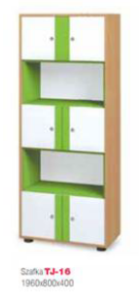 | SZAFA TJ-16  wymiary: 1960 X 800 X 400
7 | Szafa TJ28 | 1 | 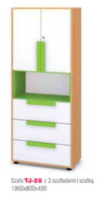 | Szafa TJ28  wymiary: 1960 X 800 X 400
8 | Szafa TJ1 | 1 | 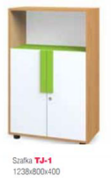 | Szafa TJ1  wymiary: 1238 X 800 X 400
9 | Szafa TJ2 | 1 | 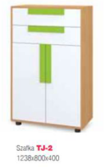 | Szafa TJ2  wymiary: 1238 X 800 X 400
10 | Szafka na plansze | 1 | 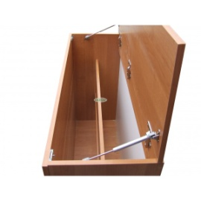 | Wykonana z płyty laminowanej 18 [mm] klasa higieniczności E1, obrzeże PCV.  Kolor płyty buk.  Wymiary:  Wysokość 900 [mm].  Szerokość 1200 [mm].  Głębokość 400 [mm].
11 | Tablica szkolna magnetyczna 120x100 ceramiczna | 1 |  | Parametry techniczne  wymiary 1200x1000 mm (szer. x wys.)  powierzchnia ceramiczna (za dopłatą)  -powierzchnia magnetyczna  -rama aluminiowa wykończona narożnikami z tworzywa  -rynienka na przybory  -elementy montażowe
12 | Stojak na mapy (jeż) | 1 | 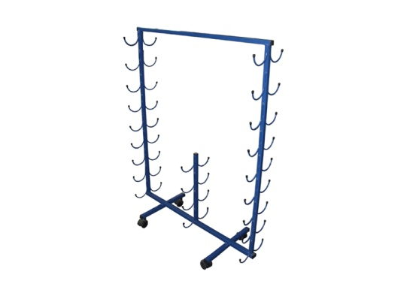 | Wykonany z rury metalowej.  Malowany proszkowo  18 map - podstawa na 4 kółkach  30 map - podstawa na stopkach
13 | Ścienna listwa do szybkiej ekspozycji | 2 | 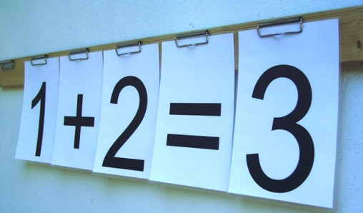 | Ścienna listwa szybkiej ekspozycji klamrowa  Listwa wykonana z drewna iglastego, z metalowymi klamrami  Doskonała do ekspozycji plansz map czy foliogramów. Prosty sposób montażu  Długość 160cm wyposażona w 7 metalowych klamer
14 | Stojak do plansz i map | 1 | 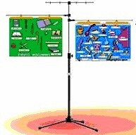 | Maksymalna wysokość – 210cm, rozpiętość ramion – 160cm
15 | Klamry do zawieszania map | 2 kpl | 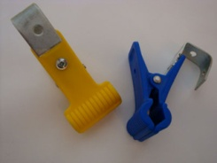 | 1 kpl 5 szt  Klamry do zawieszania map i plansz stosowane są zamiast wieszaka .  Wykonane z bardzo wytrzymałego tworzywa i mocnej spręzyny.  Głównie wykorzystywane w klasach do zawieszania na tablicach map, plansz-również  znalazły zastosowanie w salach gimnastycznych zawieszane na drabinkach w celach dekoracyjnych.

16 | Antyramy  (po 3 szt.) | 2 kpl |  | W skład kompletu wchodzi:  - 3 x płyta HDF (z wmontowanymi zawieszkami)  - 3 x pleksi (zabezpieczona dwustronnie)  - 3 x komplet klipsów mocujących  Antyramy są bezpieczne szyba wykonana jest z szkła organicznego (nietłukąca) zabezpieczona  dwustronnie folią ochronną. Prosty montaż doskonała przejrzystość (jak szkła).  Antyramy możesz powiesić zarówno w pionie jak i w poziomie.
17 | Parawan korkowy trzyelementowy ekspozycyjny | 1 | 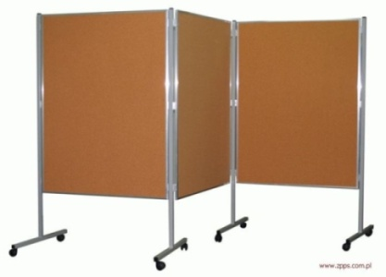 | Tablica informacyjna - moderacyjna trójelementowa. Wymiar pojedynczej tablicy: szerokość 80 cm, wysokość 120 cm. Szerokość całości 250 cm. Regulowana wysokość stojaka 160 lub 180 cm. Dwustronna płaszczyzna do ekspozycji jest pokryta korkiem technicznym.

